Тема недели:
«Праздник приближается…».
27.04.20 – 30.04.20
Цель: Воспитание патриотических чувств у детей дошкольного возраста на основе формирования представлений о Великой Отечественной войне. Формировать представления детей о Великой Отечественной войне, используя различные виды деятельности; пробуждать интерес к прошлому нашей страны; показать мужество и героизм людей в ходе Великой Отечественной войны.

Развитие речи
Понедельник 27.04.2020
Тема: «Военный транспорт»
Цель: Формирование представлений о военном транспорте и его назначении. Уточнение и расширение словаря по теме (танк, ракетница, самолет, зенитка, корабль, лодка, крейсер защитный, боевой, танковая, ракетные, летные, пограничные, парадный). Воспитание патриотических чувств, уважения к защитникам отечества.
Оборудование. Игрушки – танк, самолет, корабль, вертолет.
Ход: Начните с игры «Разведчики»: (в комнате спрятаны игрушки: самолет, вертолет, корабль, танк. Ребёнок находит игрушки и говорит, где он ее нашел).
Рассматривание игрушек. Беседа по ним
Вспомните, кто управляет кораблем, вертолётом… Начните ответ со слова «Кораблем …» (Кораблем управляет капитан). На корабле служат моряки, капитаны, юнги. Они должны быть смелыми, отважными и очень внимательными. У моряков очень ответственная служба. Они охраняют морские границы нашей родины России.
Почитайте стихотворение о службе моряка.
По волнам корабль плывет,
Капитан его ведет.
Не страшны ему туманы,
Мели, льдины, ураганы…
Он моряк отважный,
Это знает каждый (В. Степанов)
- А кто управляет самолетом? Начните ответ со слова «Самолетом…» (Самолетом управляет пилот (летчик). Пилоты, летчики управляют самолетом. У них такая же трудная и ответственная служба. Они охраняют воздушные границы нашей страны. Послушайте стихотворения.
Мы – отважные пилоты,
Водим в небе самолеты.
Посмотри, какие крылья
У ребячьей эскадрильи. (Н. Соловьева)
В облаках быстрее птицы
Мы к границе полетим.
К нам в страну врагу пробиться
Не позволим, не дадим. (О. Высотская)
- А теперь посмотрите на танк. Кто управляет танком? Начните ответ со слова «Танком…» (Танком управляет танкист). И днем, и ночью, и в жару, и в холод несут службу танкисты. Они тоже охраняют нашу родину. И служба их тоже опасная, трудная и ответственная.
Везде, как будто вездеход,
На гусеницах танк пройдет
Ствол орудийный впереди,
Опасно, враг, не подходи!
Танк прочной защищен броней
И сможет встретить бой!
Пальчиковая гимнастика «Есть игрушки у меня».
Есть игрушки у меня: (хлопают в ладоши и ударяют в ладоши попеременно);
Паровоз и два коня
Серебристый самолет, (загибают пальчики на обеих руках);
Три ракеты, вездеход,
Самосвал, подъемный кран
Настоящий великан.
Сколько вместе?
Как узнать? (хлопают попеременно в ладоши и ударяют кулачками друг о друга).
Помогите сосчитать!
Игровое упражнение «Управляем танком»
– Танк поехал по дороге.
– Танк подъехал к мосту.
– Танк заехал на мост.
– Танк съехал с моста.
– Танк объехал мост.
– Танк отъехал от моста.
(Аналогично несколько детей передвигают танк в соответствии слов)
-Вспомните, чем вы занимались на занятии? Что вам понравилось больше всего.

Рисование
Вторник 28.04.2020
Тема: «Военная техника»
Цель: учить детей рисовать военную технику по образцу, продолжать учить рисовать карандашами (красками), развивать образные представления, воспитывать уважение к ветеранам.
Материал: альбомный лист, цветные карандаши (краски).
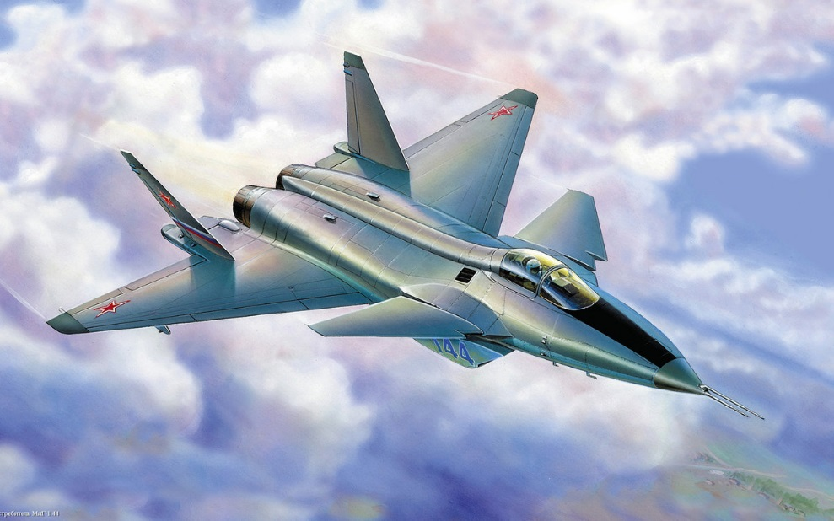
Ход: Совершите заочную экскурсию на выставку военной техники, где познакомитесь с военными машинами, которые помогли солдатам во время войны победить врагов и сейчас охраняют нашу Родину. Вспомните, кто управляет этими машинами.

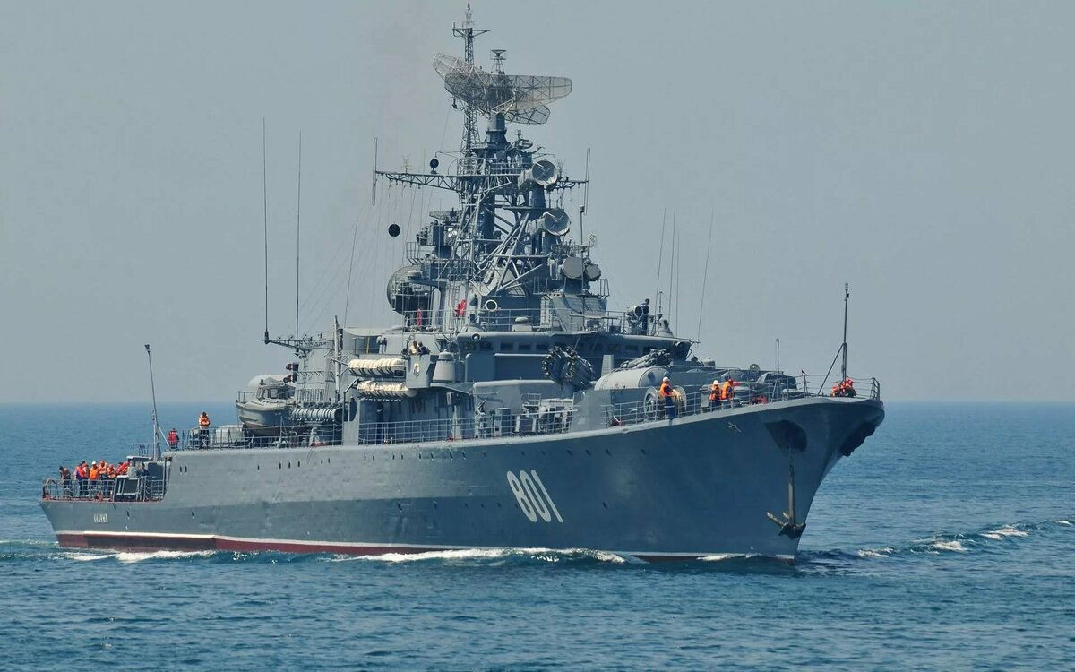

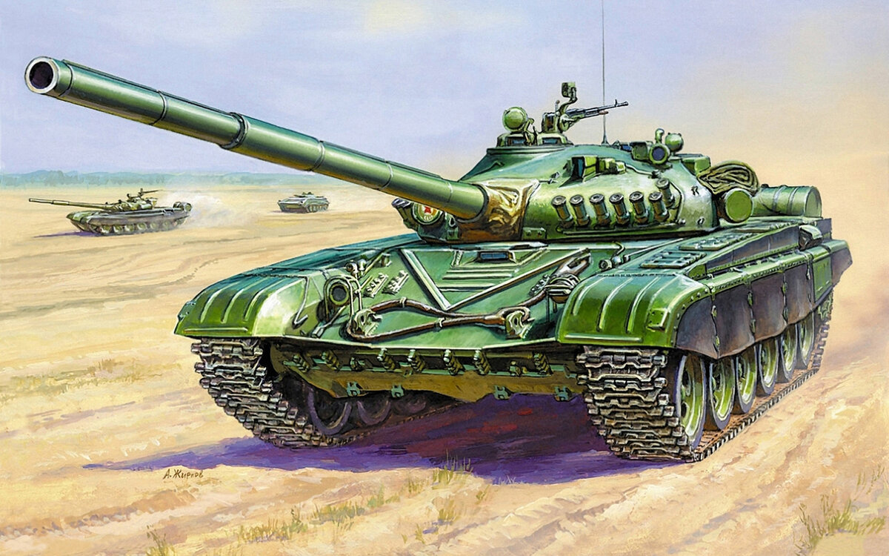

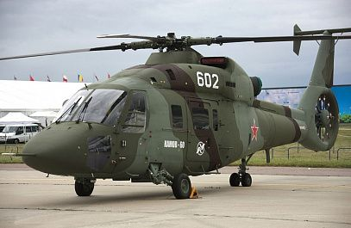

Беседа: 9 мая – каждый год наша страна отмечает День Победы в Великой Отечественной войне. В этот день собираются ветераны, звучат поздравления, песни, а вечером над городами нашей Родины расцветают праздничные салюты в честь победы.
Физкультминутка «Как солдаты»
Встали ровненько, ребята,
Пошагали как солдаты.
Влево, вправо наклонись,
На носочках потянись.
Раз - рывок,
Два - рывок,
Отдохнул ли ты, дружок?
Помаши кистями дружно
Рисовать сейчас нам нужно.

Рисование военной техники. Совместная работа с детьми.
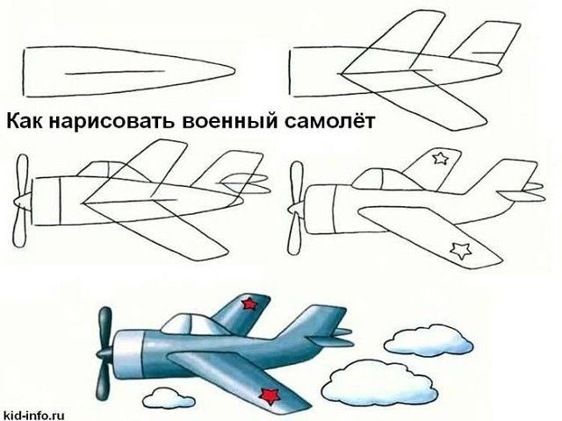
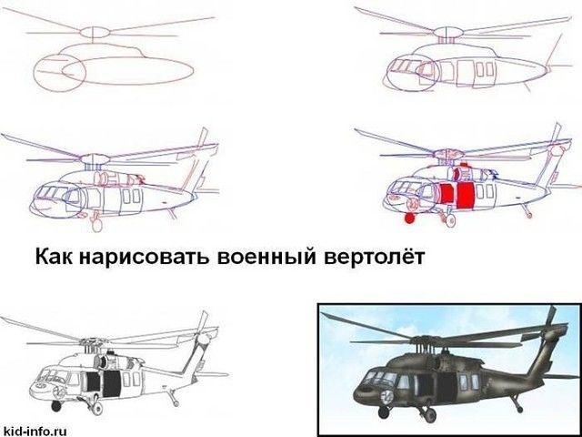

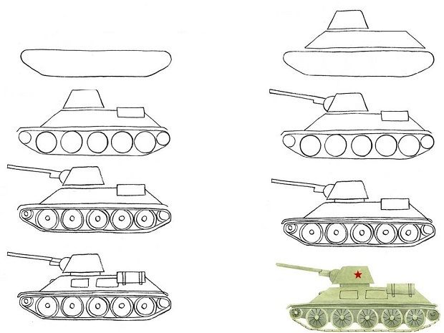
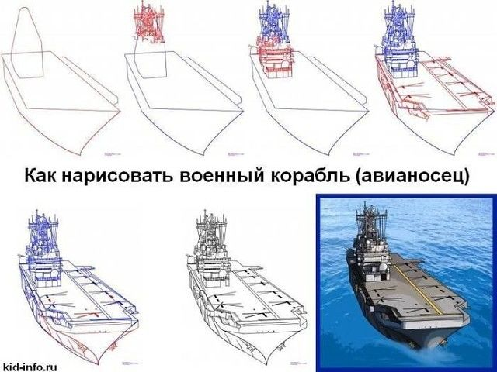

Молодцы! Похвалите ребёнка!

Математика (конструирование)
Среда 29.04.2020

Тема: «Самолет»
Цель: развивать интерес к художественному творчеству, учить конструировать из бумаги.
Для работы нам понадобится: бумага для принтера 1 лист синего цвета,
набор цветной бумаги, ножницы, клей-карандаш, простой карандаш, катушка ниток белого цвета, игла.
Ход работы: Берем лист бумаги для принтера синего цвета (по желанию, цвет самолета может быть любой)
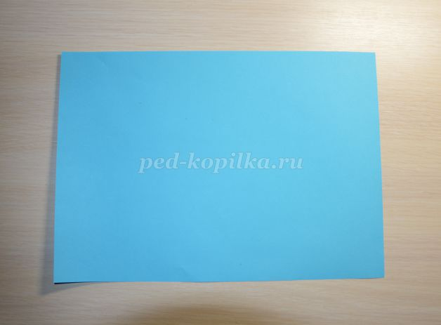

Складываем его пополам и разрезаем по линии сгиба
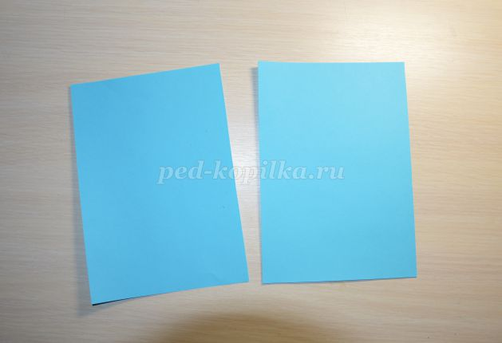

Одну часть оставляем для корпуса самолета, из второй делаем крылья. Для этого вторую часть складываем пополам
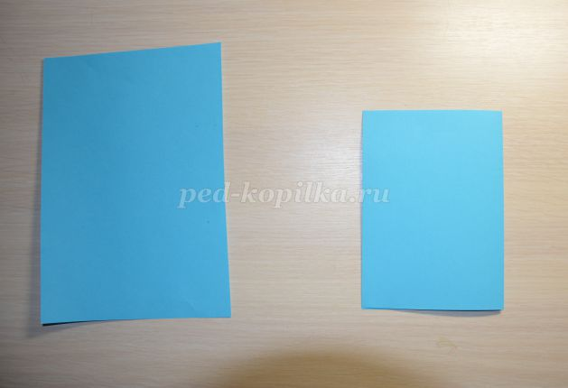

Далее, из сложенной пополам части, делаем как показано
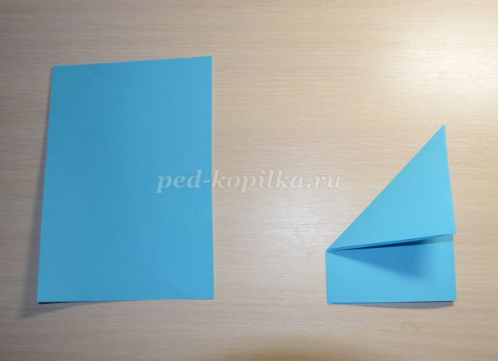
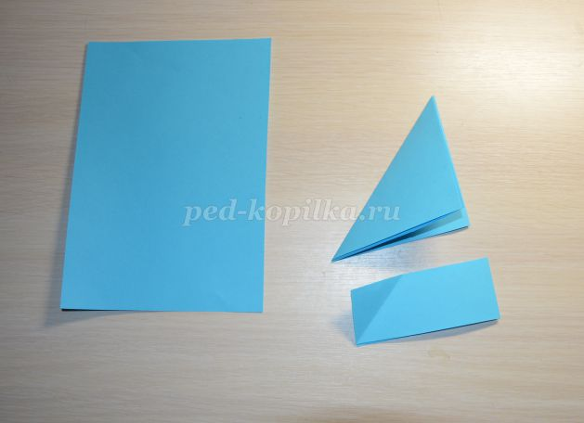

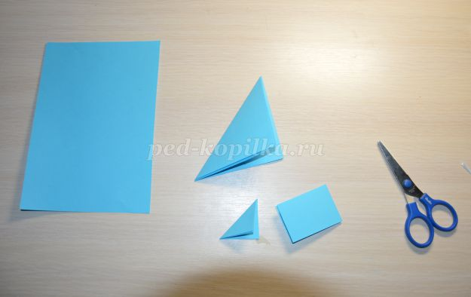

У нас получилось два больших, сложенных по диагонали квадрата и два маленьких, сложенных по диагонали квадрата. Срезаем верхний уголок, отступив, примерно 5 мм
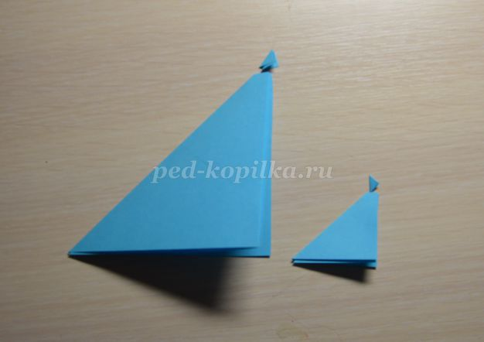

Загибаем в разные стороны
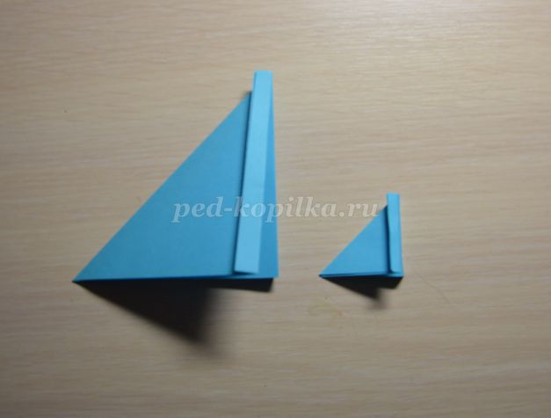

Получилось 2 больших и 2 маленьких крыла
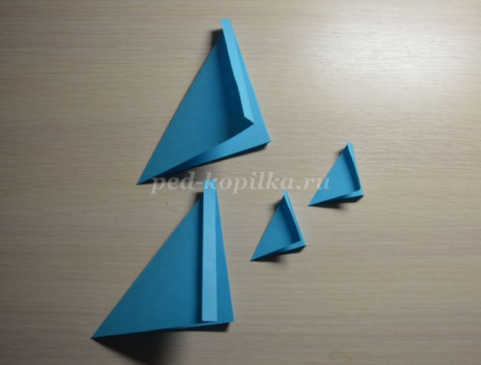
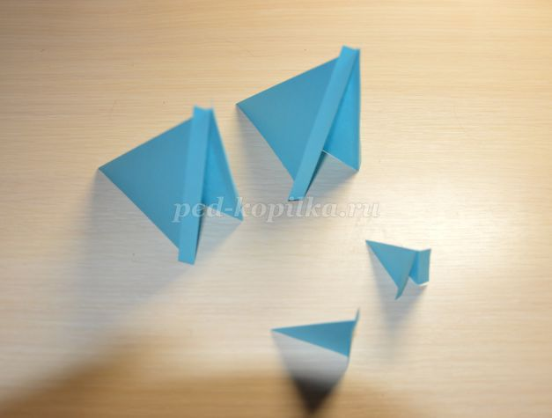

Берем вторую часть листа. Сворачиваем и склеиваем из него конус.
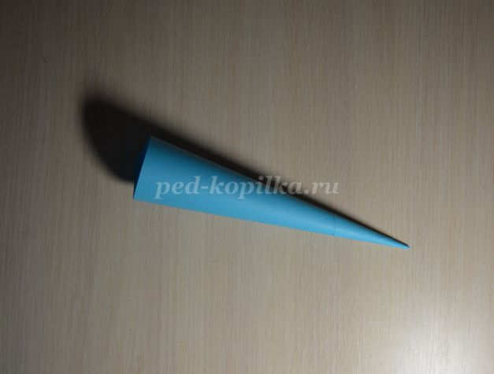

Обрезаем нижнюю часть, так, чтобы его можно было поставить

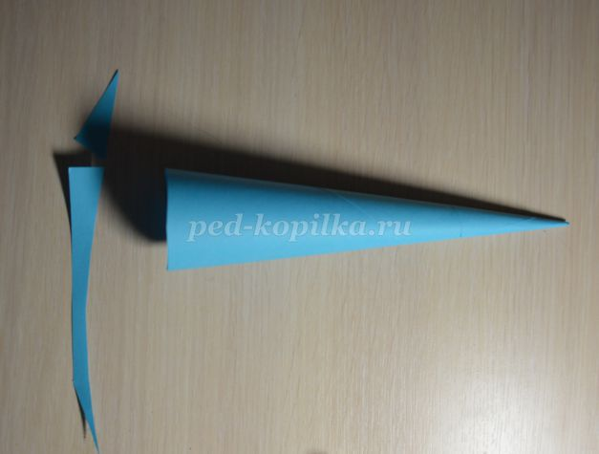

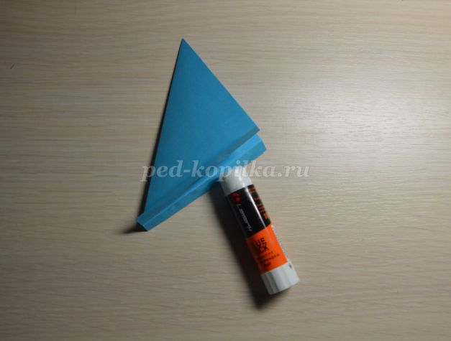
Берем большие крылья, намазываем клеем и присоединяем к корпусу самолёта, как показано
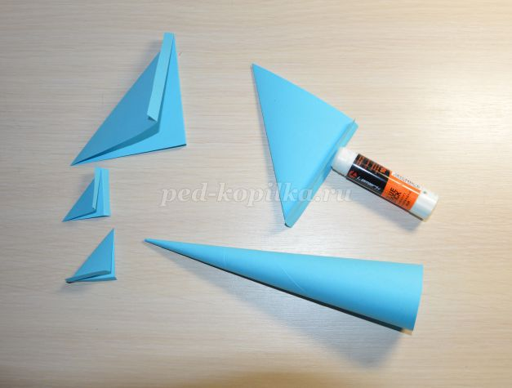

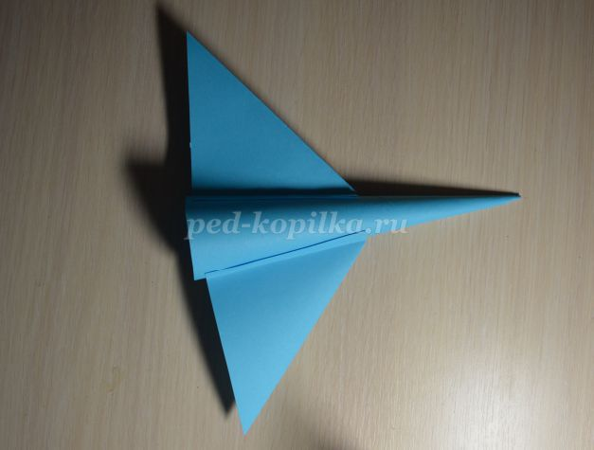

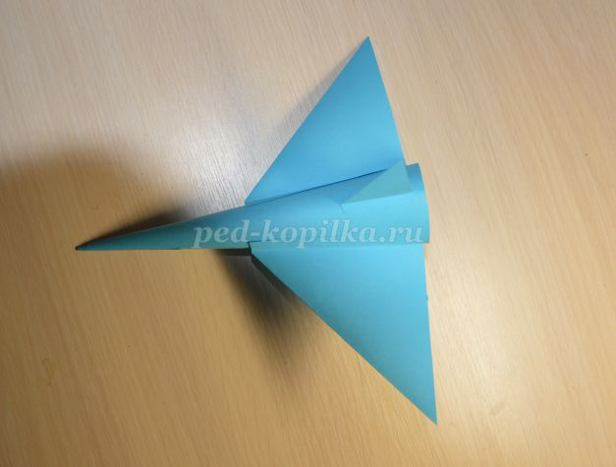
Теперь приклеиваем маленькие крылья друг напротив друга
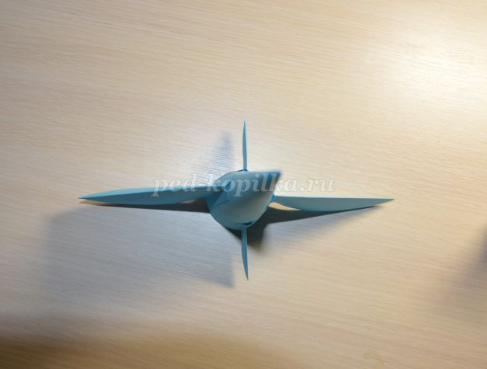

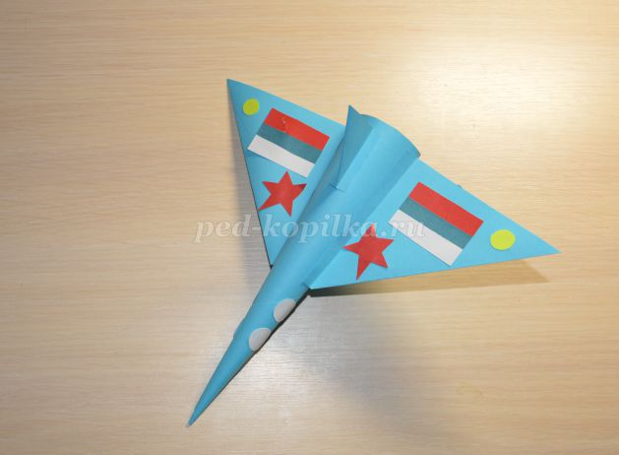
Из цветной бумаги вырезаем опознавательные знаки для нашего самолета: флаги, звезды, иллюминаторы, маячки. Всё аккуратно приклеиваем на самолет.
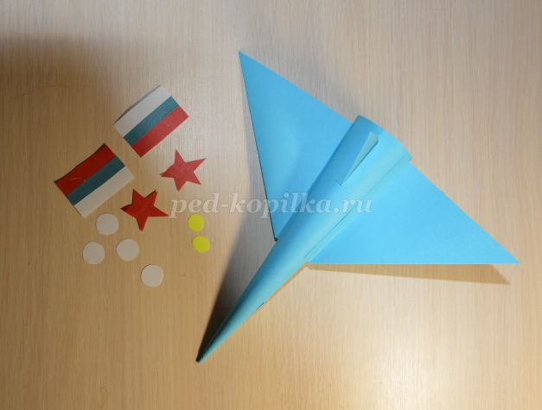

Берём иголку с ниткой. Делаем отверстие в большом крыле самолета, как показано (отступив, примерно 2 см)
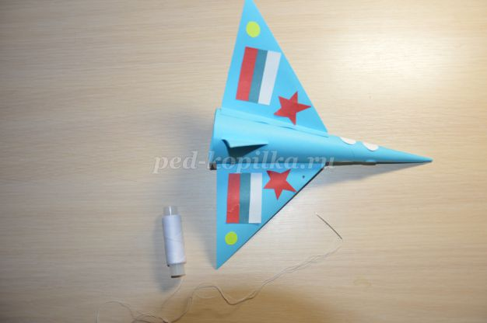

Завязываем узелок. Нитку лучше не отрезать. При раскручивании самолёта, он сможет очень далеко улетать. Главное, чтобы было много места.

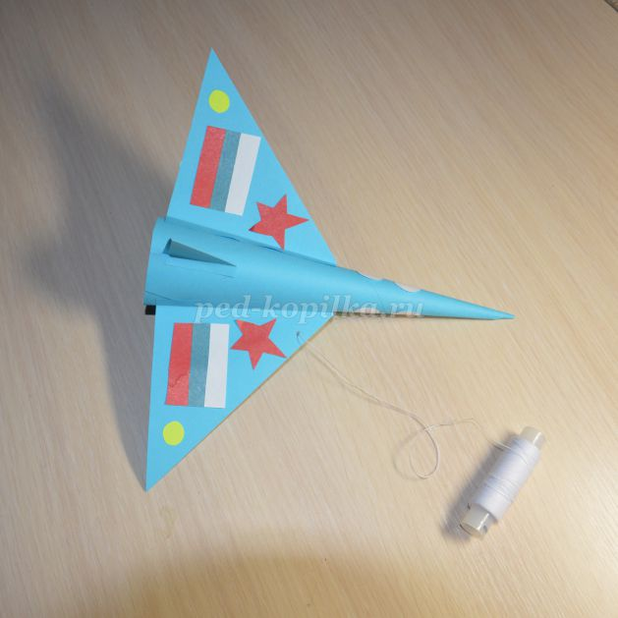

Наш самолёт готов!
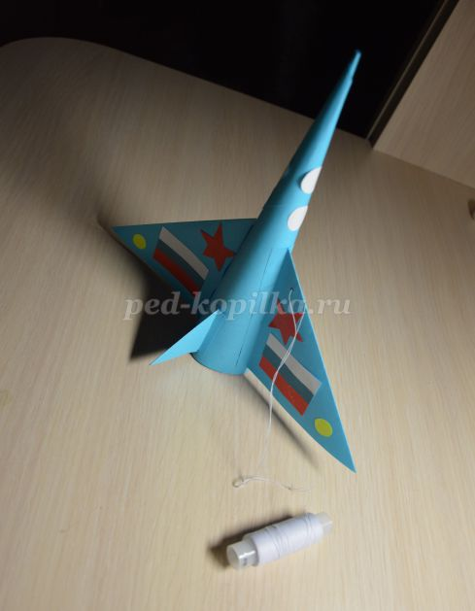

Теперь дайте ребёнку отдохнуть и поиграйте в «Самолет»
Полетели, полетели, (Стойка ноги врозь)
Вперед руками завертели. (Вращение руками перед грудью)
Руки в стороны – в полет
Отправляем самолет, (Развести горизонтально руки в стороны)
Правое крыло вперед, (Поворот туловища вправо с заведением правой руки вперед)
Левое крыло вперед. (Поворот туловища влево с заведением левой руки вперед)
Раз, два, три, четыре –
Полетел наш самолет.
Замечательный пилот
В путь отправил самолет.

Спасибо за работу!

Лепка
Четверг 30.04.2020

Тема: «Вертолеты»
Цель: Показать разные способы крепления деталей создаваемой конструкции (примазывание). Развивать глазомер, мелкую моторику, согласованность в движениях рук.
Материалы: Пластилин, стеки, салфетки, клеенки. Игрушечный вертолет.

Ход работы:
Беседа: Вертолет- незаменимый помощник для пограничников, солдат, путешественников, спасателей. На нем можно добраться в самые непроходимые и труднодоступные места – в горы, лес, пустыню и даже на льдину, плавающую в море. На вертолетах летают сильные и храбрые люди. Про них можно еще сказать, что они смелые, отважные, неустрашимые.
Рассмотрите, из чего он состоит, как выглядит: корпус округлый с большим окном впереди, хвост похож на стрелу с меленьким пропеллером на конце, большой пропеллер находится на верху корпуса, у него три лопасти (похож на вентилятор).
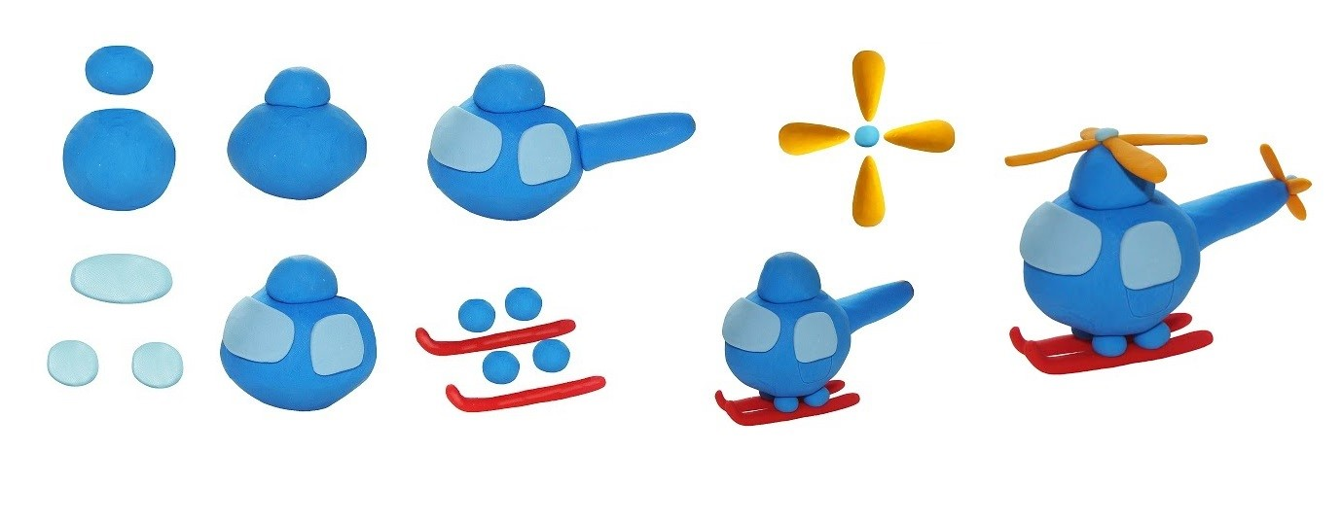
Приступаем к лепке.
1. Начинаем лепить вертолет с корпуса: разминаем комок пластилина и сначала катаем шар, а потом превращаем его в яйцо; на более широкой стороне делаем окно - сплющиваем диск (лепешку) голубого или желтого цвета и примазываем к корпусу;
2. Лепим хвост - катаем столбик или «морковку», на конце прикрепляем маленький пропеллер (пуговичку)
3. Делаем большой пропеллер - катаем три столбика, выравниваем их по длине (выкладываем рядом, сравниваем и отрезаем лишнее стекой, сплющиваем, соединяем вместе в виде цветочка, посерединке прикрепляем маленький шарик и сплющиваем; затем прикрепляем на корпус вертолета.
4. Внизу прилаживаем колеса (пуговицы)
5. Вертолет готов!
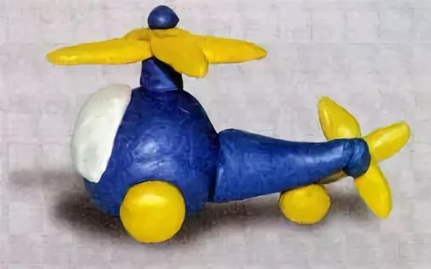

Дайте детям почувствовать себя пилотами, поиграйте сделанным вертолётом.
Физкультминутка
Летит над нами вертолёт,
Внутри него сидит пилот,
Исправно вертолёт ведёт,
Чтоб был устойчивым полёт.
У вертолёта нет крыла,
Взамен него лишь два винта.
Не только может он летать,
Но даже в воздухе витать.
Когда вдали он пролетает,
То стрекозу напоминает.
Когда же в поле он садится,
Похож на сказочную птицу.

Успехов вам!

